Квалификация - «Слесарь-инструментальщик;
Мастер слесарных работ
Слесарь механосборочных работ;
Слесарь-ремонтник»

Уровень образования для приема на обучение по профессии «Мастер слесарных работ» – основное общее образование с получением среднего общего образования.  Объектами профессиональной деятельности выпускников являются: инструмент; детали; узлы и механизмы оборудования агрегатов и машин; станки; приборы, доводочные материалы; смазывающие жидкости; моющие составы, припои; флюсы, грузоподъемные средства.  Для обучения профессии «Мастер слесарных работ» принимаются не только юноши, но и девушки. |  |  | 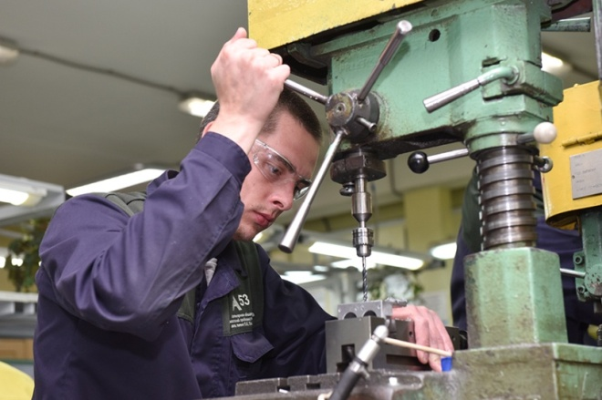
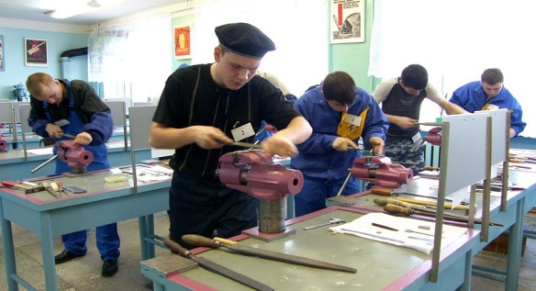 |  | Обучающийся по профессии «Мастер слесарных работ» готовится к следующим видам деятельности: слесарная обработка деталей; изготовление, сборка и ремонт приспособлений, режущего и измерительного инструмента; сборка, регулировка и испытание сборочных единиц, узлов и механизмов машин, оборудования, агрегатов; разборка, ремонт, сборка и испытание узлов и механизмов оборудования, агрегатов и машин.
В результате обучения по профессии «Мастер слесарных работ» студенты получат знания и практические навыки как по общепрофессиональным дисциплинам, так и по профессиональным модулям, а именно: слесарная обработка деталей; изготовление, сборка и ремонт приспособлений, режущего и измерительного инструмента; сборка, регулировка и испытание сборочных единиц, узлов и механизмов машин, оборудования, агрегатов; разборка, ремонт, сборка и испытание узлов и механизмов оборудования, агрегатов и машин; учебная и производственная практика. |  |  |  |  | 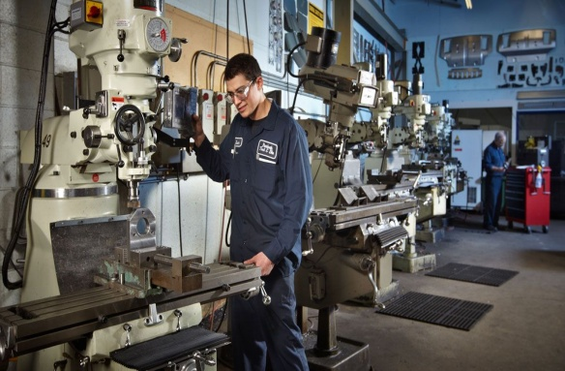
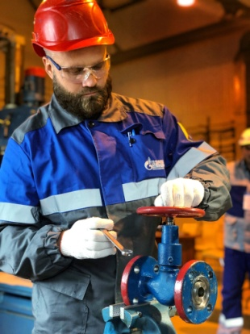 | Практические навыки студенты приобретают в специально оборудованных учебных лабораториях и мастерских, компьютерных и измерительных лабораториях техникума во время учебной практики.  Производственную практику студенты проходят на промышленных предприятиях Республики, с которыми техникум заключил договора на предоставление образовательных услуг и рабочих мест для прохождения производственной практики и дальнейшего трудоустройства: ГП «Донецкгормаш»; ГП «Донецкий энергозавод и др.
Профессия «Мастер слесарных работ» востребованная и конкурентоспособная на рынке труда. Работа слесаря необходима не только на промышленных предприятиях, но и в учреждениях и организациях: жилищно-эксплуатационных конторах, больницах, образовательных учреждениях, предприятиях торговли и общественного питания, автотранспортных предприятиях, при организации складского и инструментального хозяйства. |  |  |  | 